P a g e | 1

Logiciel de Gestion des dossiers Académiques

Présentation du Logiciel

Academia est un logiciel de gestion des étudiants mis en réseau pour faciliter les échanges des données entre services connexes à l’apparitorat central ainsi que la production de certains documents académiques

I r . B e n j a m i n N Y A N G E

B u k a v u C o n g o ( R D C )

+ 2 4 3 8 1 9 8 1 0 5 7 0 n y a n g e b e n j @ y a h o o . f r

P a g e | 2

Introduction

La gestion des étudiants étant une activité complexe au sein d’une université ou institut supérieur, où l'effectif des étudiants croît d'année en année. Pour illustration chaque ouverture d’année académique certaines promotions de premier graduat reçoivent plus de 300 étudiants .Et comme corollaire, une lourdeur et une lenteur sans précédent s'observent dans le traitement des données relatives aux dossiers des étudiants.

En considérant le model général de gestion des étudiants dans les universités et instituts supérieurs de la RDC inscrit dans le VADE MECUM du ministère national de l’enseignement supérieur et universitaire, de quel la gestion des étudiants implique l’expertise des plusieurs acteurs et services ; Le Logiciel Academia s’applique à la gestion des étudiants départ leur intégration à l’homologation du titre académique.

Le nouveau logiciel Academia permet d'assurer une gestion efficace des informations de plus en plus nombreuses relatives au parcours des étudiants ; une gestion qui permet d’améliorer le traitement des dossiers académiques. Les états (tels que les fiches d'inscription, carte d’étudiant, relevés de notes, grilles des cotes, profil des promotions,...) générés par le nouveau logiciel seront ainsi plus fiables pour la prise de décision.

P a g e | 3

1. Objectifs Opérationnels

L’objectif principal du logiciel Academia est de fournir à temps une réponse prompte à une requête relative aux dossiers des étudiants, pendant la phase d’inscription, comme a la fin d’une année académiques. Aussi, le partage des documents entre services est souvent retardé, le cas de la grille de délibération émise à faculté pour le relevé des cotes, ou la validation d’une inscription.

En tant que base et banque des données son implantation pourra répondre aux besoins suivants : -Partage des dossiers entre services de gestion, notamment la grille de délibération, les différentes listes (étudiants inscrits, étudiants en ordre avec le paiement, etc.)

-L’impression et archivage des relevés des cotes, les attestations, les cartes d’étudiant, etc.

- L’accès facile aux dossiers d’un étudiant comportant son identification, sa fiche de scolarité, ses attestations et diplôme délivrés, ses relevés des cotes, etc. dès son intégration à l’université ou institut supérieur.

Les taches opérationnel que facilite le logiciels sont notamment,

- Permettre d'inscrire des nouveaux étudiants.

- Permettre de faire la gestion des étudiants.

- Permettre de suivi les étudiants pendant leur vie académique.

- Permettre d'établir des statistiques relatives aux informations enregistrées.

- Permettre d'impression de certaines documents (attestation de scolarité, fiche étudiant.....).

P a g e | 4

CHAPITRE 1 : IMPLEMENTATION DANS L’EXISTANT

Ce modeste logiciel s'inscrit dans un cadre purement organisationnel des universités et instituts supérieurs à travers les activités des affaires académiques incluant les taches de l’apparaitra centrale, la caisse et la gestion décisionnelle du corps académique.

1. ORGANIGRAMME DE PARTAGE D’INFOMATION

Service ACADEMIQUE

 | COMPTABILITE |  |  |  |  | APPARITORAT Central |  |  |  |  |  | Secrétariat FACULTE
ETUDIANT

L’apparitorat, la comptabilité et les facultés échanges certains informations telles que la liste d’étudiants, la grille des cotes, la demande de validation d’une inscription, etc.

Généralement l’apparitorat centrale coordonne les dossiers relatifs à l’inscription des étudiants, l’octroi des documents, les cartes d’étudiant.

Le Service académique est le référent en matière de gestion des étudiants ; il représente l’autorité de tutelle en charge de la gestion des étudiants. Sa dénomination dépend d’une institution à une autre le cas de Vice –Recteur chargé d’affaires Académique à ou Secrétaire générale Académique.

L’étudiant s’adresse à la comptabilité pour des opérations financières, à la faculté pour le cursus académique et sa formation, à l’apparitorat pour l’inscription et requêtes des documents.

P a g e | 5

2.1 Documentation

Pendant la conception de Academia, nos équipes ont eu à exploiter divers documents utilisés dans la gestion des étudiants au niveau des quelques universités et instituts supérieurs République démocratique du Congo.

Parmi ces documents figurent : -les Fiches d’inscription.

-les relevés des cotes.

- les attestations de scolarité, de réussite et de fréquentation qui sont livré aux étudiants. -les grilles de cotes produites après délibération d’une session d’examen.

-le palmarès de l’université ou institut supérieur reprenant l’historique des promotions

- les cartes d’étudiant,

-les fiches de scolarité des étudiants.

-Les Reçus de paiement et grilles de la comptabilité

2.2 FONCTIONNENMENT et PROCEDURE

a) L’Inscription

L’inscription est la phase préliminaire permettant à un étudiant d’intégrer l’université ou institut supérieur ou d’actualiser son cursus académique.

Lorsqu’il s’agit d’un nouveau, l’étudiant remplit une fiche d’inscription reprenant son identification, sa scolarité aux études secondaires, les informations sur sa prise en charge et sa famille, ses occupations, son cursus académique s’il en a eu.

Ce formulaire est accompagné du dossier de l’étudiant comportant les documents suivant : -lettre demande d’inscription

-photocopie du diplôme d’état ou son équivalent

-photocopie du bulletin 5ème et 6ème secondaire. -les Photo passeport pour la carte et classement -Certificat médical d’aptitude physique

-extrait d’acte de naissance

.

P a g e | 6

b. Attestations et relevés de cotes

Sont des documents livrés à l’étudiant lui attestant : -la scolarité, au cas où il est inscrit dans une promotion

-la réussite, au cas où il a terminé un cycle soit de graduat ou de licence

-la fréquentation, qui prouve que l’étudiant a suivi les cours dans une promotion

-le relevé des cotes reprend les différents cours suivi par l’étudiant, la cote obtenu pour chacun selon la session d’examen passé ainsi que la décision réussite ou ajournement.

c) Grille de Délibération d’une promotion

Après passation d’une session d’examen, la faculté publie la grille de délibération reprenant les cotes des étudiants selon leur promotion. Cette grille est envoyée à l’apparitorat central à travers le bureau du secrétariat facultaire pour servir de référence aux requêtes des attestations et l’actualisation des documents académiques

P a g e | 7

CHAPITRE 2 : FONCTIONNEMENT DU LOGICIEL

Dans son utilisation, le logiciel répond aux besoins suivants :
✓ Inscrire les ⬆tudiants :

  - Le logiciel est capable d'inscrire les étudiants de la manière la plus simple et la plus fiable possible. Les étudiants s'inscriront dans les filières qui sont compatibles avec leur cursus et leurs choix.

- Suivre l'étudiant tout au long de son cursus académique

- Accessibilité à une gestion distante et partagée :

Lorsqu’une université ou institut supérieur possède des départements facultaires ou extensions éparpillé sur géographiquement, aide à centraliser les données et permet une rétribution à temps réel
- Accès sécurisé :

  - L'accès aux données de la base est sécurisé, Chaque utilisateur a un accès individualisé et limité selon son niveau d’intervention.

- Edition des documents administratifs :

  - Le logiciel permet d'éditer les cartes d'étudiant, les attestations de tout type ainsi que les relevés de cotes.

- Suivi Budgétaire : Grace au module finance, la comptabilité de l’institution dispose d’un moyen de suivi des différents frais assignés aux étudiants.

- Génération des listes : notamment la liste des étudiants, la grille de délibération etc. par promotion

A.1. Acteurs internes

Sont les acteurs interagissant dans le cadre du suivi du cursus des étudiants, l’appariteur est le principal acteur interne, et logiciel en concertation avec les chargé des affaires académiques, les doyens des facultés ainsi que la les secrétariats des facultés et la caisse centrale (ou comptabilité).

A.1. Acteurs externes

Sont ceux communiquant avec notre logiciel d'information mais restant en dehors de celle-ci. Les principaux acteurs externes sont :

- Le Rectorat ou Direction générale

- Le service administratif et financier

- Le Jury de délibération

- Le Corps académique, scientifique, et technique

P a g e | 8

B. Le flux d’information

Il s'agit des informations échangées entre les acteurs internes du logiciel, lesquelles informations peuvent être véhiculées soit par des documents imprimés soit échangées grâce à un support électronique ou amovible.

Le schéma suivant retrace la circulation des documents entre acteurs.
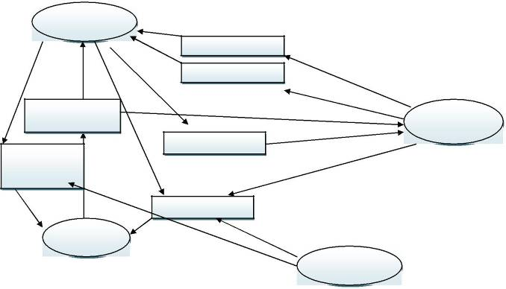

APPARITEUR

Programmes de cours

Grille de délibération

Dossiers de demande | Secrétariat
d'inscription
Facultaire
Liste candidats inscrits

Carte d’étudiant

Attestations et diplôme

Relevé des cotes

ETUDIANT

ACADEMIQUE

Ce flux des données partagés est composé principalement des documents suivants :

- : Programmes de cours à suivre actualisé au niveau de la faculté.

- : Dossiers de demande d’inscription transmis à la faculté et apparitorat pour validation.

(3): Liste des candidats inscrits par promotion.

(4): Grille de délibération envoyée par la faculté à la fin de chaque session d’examen

(5): Relevé de Cotes, délivré par la faculté ou l’apparitorat dont la validation fait intervenir le chargé aux affaires académiques.

- : Carte d’étudiant et attestations délivrés nécessitant l’approbation de l’académique

P a g e | 9

D.Catégories d'utilisateurs

1. Les administrateurs ayant le droit de créer d'autres utilisateurs, de spécifier leurs droits d'accès. Ils possèdent également le privilège d’initialiser le logiciel afin de s’adapter aux normes et terminologies de l’université ou institut supérieur qui l’utilise.

2. Les utilisateurs avec pouvoir composé du Groupe :

- Appariteurs, ayant le droit d’accéder aux entités réservées à l’apparitorat parmi les quelles, le suivi des étudiants, l’impression des documents administratifs, l’actualisation des

promotions et années académiques

- Secrétariat académique, avec accès aux différents profils des promotions .leur attribuant le privilège de valider les nouvelles inscriptions et délivrer les relevés de cotes.

- Doyen, possédant les options de cotation des étudiants, production de la grille de cotes ainsi que l’actualisation des cours prévus par promotion.

- Comptabilité, délivre et imprime les documents de paiement

- Anonyme, attribué aux du corps académique souhaitant faire des analyse sue la situation des étudiants

Le logiciel spécifie pour chaque utilisateur le droit ou non d'utiliser un écran quelconque de le logiciel. Le logiciel devra aussi donner la possibilité de spécifier si à travers tel écran l'utilisateur a le droit de consulter, modifier ou supprimer les informations de la base de données.

P a g e | 10

CHAPITRE 3 : UTILISATION PRATIQUE ET INTERFACES

OPERATIONNELLES

Le logiciel est cohérente au point de vue l'ergonomie. La qualité de l'ergonomie sera un facteur essentiel, étant donnée l'utilisation intensive qui sera faite de le logiciel.

- Environnement réseau : Le logiciel fonctionnera en deux modes client/serveur

- Environnement d'exécution : Logiciel exploitation OS : Microsoft Windows (tout édition), Apple Mac, linux et autre plateforme supportant le Protocol http.

Configuration matériel

Dans un environnement réseau Local où les postes des utilisateurs sont interconnectés ;

Le Logiciel sera placé dans un ordinateur Serveur afin de centraliser les données dans une gestion contrôlée

Un logiciel client/serveur fonctionne selon le schéma suivant :
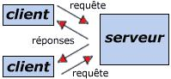

- Le client émet une requête vers le serveur grâce à son adresse IP et le port, qui désigne un service particulier du serveur

- Le serveur reçoit la demande et répond à l'aide de l'adresse de la machine cliente et son port

Cette topologie logique explique comment les utilisateurs accèdent à la base des données

Les Outils à prévoir sont :

-Un ordinateur Pentium 4 ou supérieur comme serveur, connecté à un réseau Local et placé dans un environnement sécurisé.

P a g e | 11

Manuel d’utilisation

Un manuel d’utilisation sera mis à la disposition au différent niveau de traitement repartie en : -Administrateur

-Gestion à l’Apparitorat -Gestion au niveau des facultés

Un manuel expliquant la configuration du logiciel sera également remis à l’université ou institut supérieur

3. Module et Interfaces du logiciel

Le logiciel comprend principalement Cinq modules accessibles à l'aide du menu d’authentification

:
- Un module administrateur.

- Un module de gestion apparitorat destiné à l’appariteur centrale.

- Un module Comptabilité

- Un module dédié au secrétariat des facultés.

- Un module de délibération réservé aux doyens des facultés.

Nous allons à présent parcourir les module et interfaces associés.

P a g e | 12

Menu Principal : PAGE Acceuil:
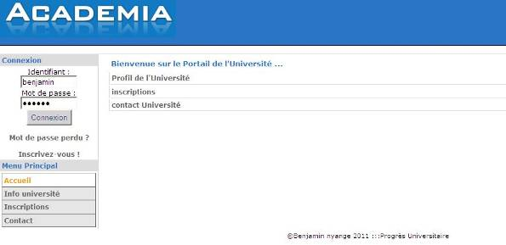

Fig7. Page d’accueil

C’est la page principale d’accès au logiciel. Elle fourni les informations sur le profil de l’université ou institut supérieur ; elle offre l’accès au formulaire d’inscription pour les nouveaux candidats ainsi qu’une messagerie de contact avec l’université ou institut supérieur.

A gauche de cette page vous trouverez les champs de connexion, permettant l’authentification des utilisateurs par compte et mot de passe.

1. Module d’administrateur.

L’administrateur possède un compte et un mot de passe lui permettant d’effectuer différentes configurations sur le logiciel conformément aux normes de gestion et concepts appliqués au sein de l’université ou institut supérieur.

Après connexion le compte administrateur est ouvert laissant place à la page principale dénommée

- Admin ».

  - Page Administrateur

P a g e | 13
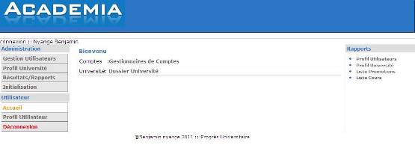

Fig9.Page Administrateur

Le module administrateur donne accès au différent menu de gestion notamment: la gestion des utilisateurs, la mise à jour du profil de l’université ou institut supérieur, l’initialisation de tables référentielles, etc.

Pendant la première phase d’implémentation les facultés, les départements, les cycles d’étude et les promotions peuvent être créés ; Le profil de l’université ou institut supérieur peut être initialisé pendant cette phase.

L’administrateur possède le pouvoir de créer les comptes utilisateurs pour l’accès au logiciel.

- Page Gestionnaire des comptes utilisateurs
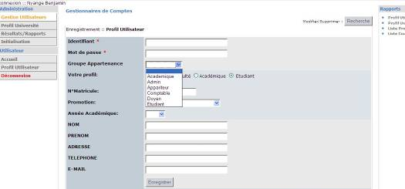

Fig10. Page Enregistrement d’un Compte utilisateur

A travers ce menu l’Administrateur a la possibilité d’insérer un utilisateur et ajouter ses informations identitaires selon son groupe d’appartenance.

Le cas d’un étudiant qui doit avoir un numéro matricule, la promotion, ainsi que l’année

P a g e | 14

académique ; différemment du doyen qui lui est associé à une faculté ; et l’académique possédant une dénomination selon l’institution.

c) Rapport de sortie des Comptes utilisateurs Enregistrés :
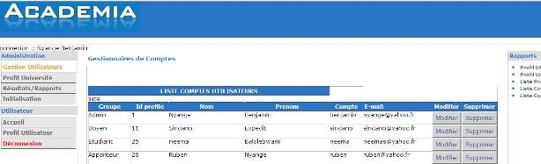

Fig11. Rapport de sortie liste des Comptes utilisateurs

Lorsqu’un compte est créer la table identifiant est actualisée avec celle correspondant à la catégorie de l’utilisateur : -Si l’utilisateur créer est un Doyen la table Doyen sera actualisée

  - Si le compte est l’Académique, la table Académique est actualisée

- Si l’utilisateur est un Appariteur ou un secrétaire de faculté, ses informations seront

Stockées dans la table des appariteurs relativement aux attributions de chacun.

1.2Profil de l’institution
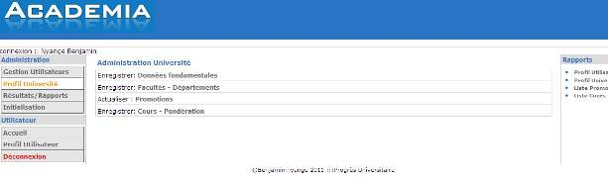

Fig12. Page de Gestion du profil Université

A ce niveau l’Administrateur peut enregistrer les données fondamentales sur l’université ou institut supérieur, il peut initialiser les Facultés et département et actualiser les promotions selon les années académiques.

Suivant chaque promotion, il a la possibilité d’enregistrer les cours associés a) Enregistrement du Profil de l’université ou institut supérieur

P a g e | 15
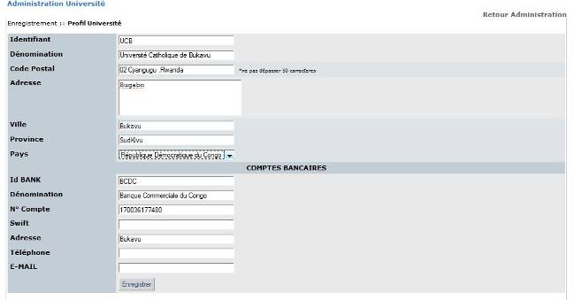

Fig12. Page Saisie et mise à jour des données fondamentales de l’université ou institut supérieur

Sur ce formulaire les données de l’université ou institut supérieur sont introduites ainsi que les informations sur son compte bancaire.

b) Initialisation des facultés
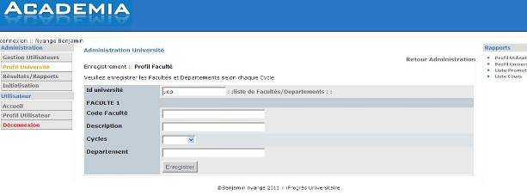

Fig12. Page Saisie et mise à jour des données Liée aux facultés

La présente figure montre comment une faculté peut être initialisée dans le logiciel.

La liste des Facultés et département peut être modifiée selon le besoin ou en cas d’erreur introduit lors de l’enregistrement.

P a g e | 16

c) Génération de la liste des facultés et départements associés
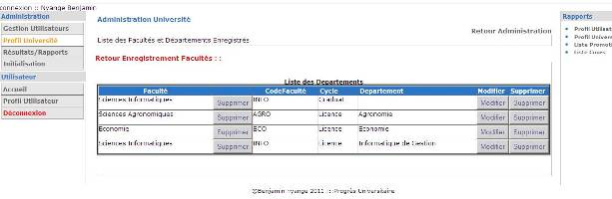

Fig14. Liste des départements et Faculté existants

Les promotions et les cours sont également actualisés selon les années académiques par un formulaire similaire à celle de facultés.

d) Actualisation des Cours et pondération
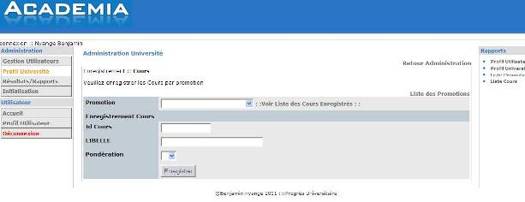

Fig15. Enregistrement des cours par promotion

Chaque cours possède un volume horaire référent à une pondération des cotes tel que définit pendant les étapes d’initialisation [voir table pondération].

e) profil de l’université ou institut supérieur finalisé.

P a g e | 17
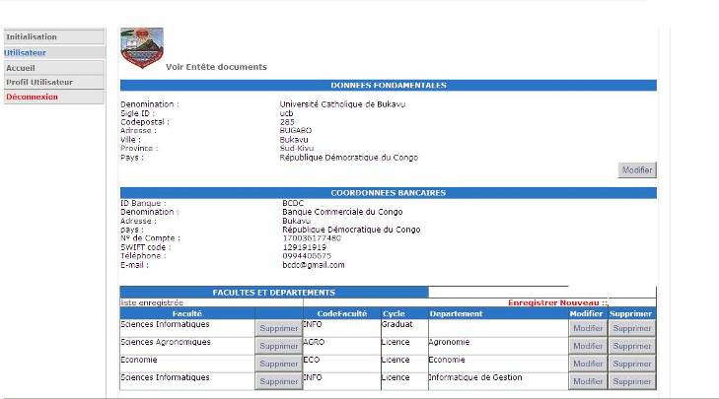

Fig16. Profil université vue administrateur avec possibilité de modification

Ce profil de l’université ou institut supérieur offre à l’administrateur la possibilité de modification ou de suppression d’une information incorrecte.

1.3les initialisations
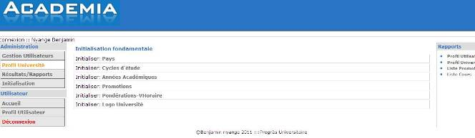

Fig17. Menu principale des initialisations

Les initialisations concernent plus les model de concepts et terminologies coulamment employés tels que la pondération associé au volume horaire ; le logo et l’entête des documents; l’ajout d’un cycle académique.

a) Jointe du logo et entête des documents

P a g e | 18
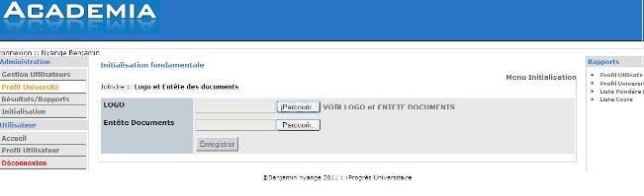

Fig18. Capture du logo et entêté

Le logo et l’entête seront utilisés par le logiciel pendant l’impression des documents administratifs, tel le cas des attestations, du relevé des cotes et la carte d’étudiant.

Aperçue du Logo et Entête des documents
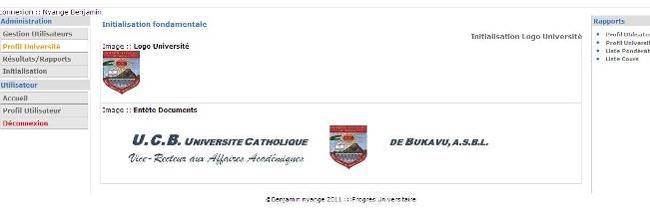

2. Module de gestion apparitorat.

P a g e | 19
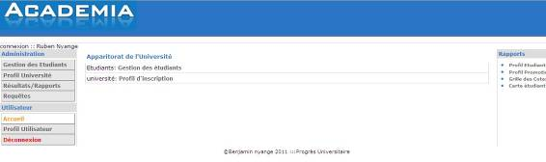

Fig19. Menu principale de l’appariteur

L’appariteur ayant accéder au logiciel grâce à son compte et mot de passe peut effectuer des taches relatives aux interfaces proposées parmi lesquels :

- La Validation des inscriptions nouvelles.

- La création des comptes et attribution du numéro matricule aux étudiants

- L’actualisation des promotions selon l’année académique en cours

- L’Impression des documents administratifs

- L’Impression de la carte d’étudiants

- L’actualisation des documents de scolarité pour chaque étudiant

Il dispose également le droit de consultation aux grilles de délibération émises par les facultés après une session d’examen, ceci dans le but d’actualiser le cursus académique des étudiants

1.1 Validation des inscriptions en Instance
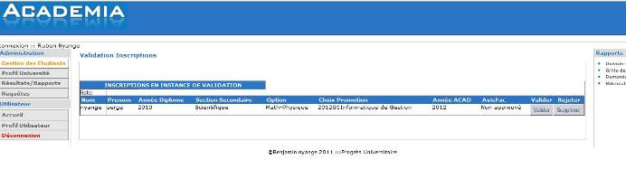

Fig20. Les inscriptions en attente de validation

Après que le demande d’inscription soit validé au niveau de la faculté ; l’appariteur peut valider l’inscription si la faculté n’approuve pas la candidature (tel le cas du figure); il et en droit d’annuler la demande.

P a g e | 20

1.2 Profil d’un étudiant
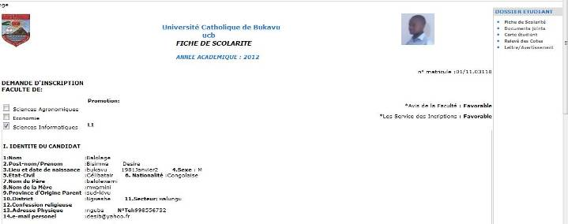

Fig21. Profil d’un étudiant

Le profil des étudiants comporte :

- la fiche de scolarité

- les documents et attestations

- le carte d’étudiant

- les relevés des cotes

- les lettres d’avertissement ou sanction

a) Rapport sur la liste des étudiants par promotion

Fig22. Requête de la liste des étudiants par faculté

L’appariteur peut filtrer la liste des étudiants inscrit par faculté, promotion et année académique Cette requête est accessible également aux membres du corps académique reconnu par le logiciel.

P a g e | 21
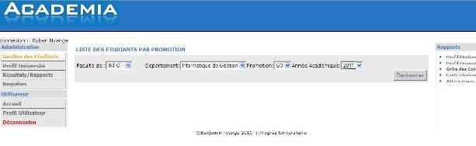

Fig23. Requête de la liste des étudiants continuité des propositions

L’utilisateur est invité à dérouler différentes sélections qui apparaissent progressivement Lorsque l’utilisateur click sur le bouton rechercher , la liste des étudiants avec leur identifiant, numéro matricule apparait.
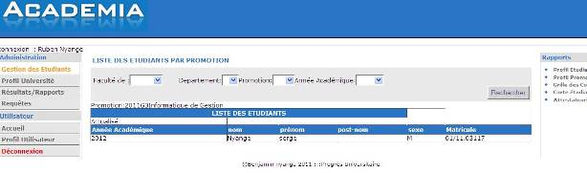

Fig24. Liste des étudiants générés selon le critère de choix

2.3. Impression des documents administratifs

Un étudiant peut solliciter une attestation ou un relevé des cotes à travers son compte.

Les différentes requêtes sont recueillies dans la table rqtdocument de la base SQL, que l’appariteur accède par le menu « attestation » se trouvant à gauche ou le menu Requête se trouvant à droite de ses pages d’accès.

Les instances sont présentées dans la page suivante :

a) Requête des documents

P a g e | 22
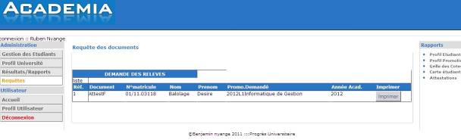

Fig25. Vue des demandes des documents

Suivant la dénomination attribuée au document lors des initialisations par l’administrateur Généralement la codification suivante est employée :

-AttestF : Attestation de fréquentation -AttstR : Attestation de Réussite

-AttestS : Attestation de scolarité

-Relev : Relevé des cotes

Lorsque l’utilisateur souhaite imprimer un document, le cas présent, c’est une Attestation de Fréquentation qui est demandé de l’étudiant Balolage Désire inscrit en L1 Informatique ; année académique 2012 portant un numéro matricule.

La page de la requête apparait par la suite

b) Relevé des cotes près à être imprimer

P a g e | 23
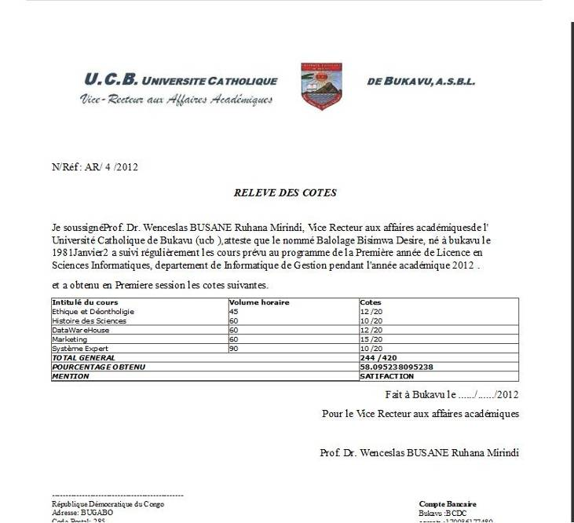

Fig26. Vue du relevé des cotes après délibération

Selon qu’il s’agit d’une attestation ou d’un relevé de cote ; le logiciel génère le model conforme à celui couramment utilisé par l’université ou institut supérieur.

a) Attestation de fréquentation prête pour l’impression

P a g e | 24
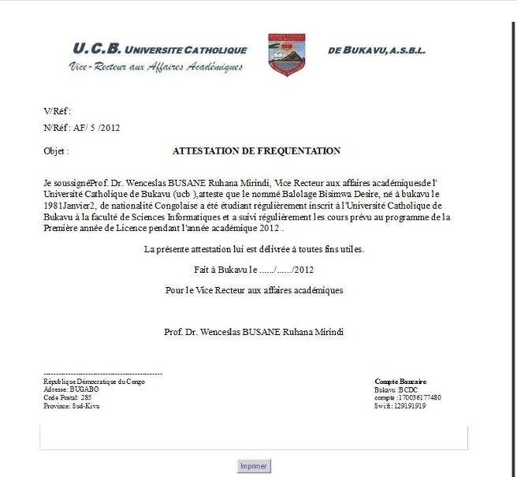

Ceci reprend différentes informations se trouvant dans les tables SQL notamment les détails sur : -Université (la description, le sigle, coordonnés bancaires, contact, etc.)

-Académique : Nom de l’académique, le titre de son poste (si vice-recteur ou Secrétaire Générale) -Etudiant et profil : permettant d’afficher les informations sur l’étudiant requérant

-Promotion, Département et Faculté : référent à la promotion d’appartenance actuelle où passée de l’étudiant selon sa requête (Si c’est une attestions de scolarité la limite de choix de sélection est à la promotion actuelle, si autre attestation ou relevé la liste de sélection dans la requête s’étant sur les promotions ayant reçu l’id de l’étudiant ; voir formulaire de requête dans l’interface étudiant).

Après impression d’un document la table Archivedoc est actualisé pour conserver l’archive en cas d’une réimpression ou la traçabilité des documents livrés. Les archives sont accessibles au menu Résultat/rapport.

P a g e | 25

2.4. Impression de la carte d’étudiant

- Requête Carte d’étudiant
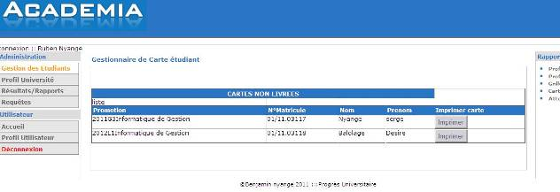

Fig27. Liste de carte d’étudiant à imprimer

Lorsque l’appariteur choisi d’imprimer la carte d’étudiant, les références par rapport à l’étudiant concerné sont recherchées afin d’actualiser les données de la carte, notamment la photo du candidat, son numéro matricule, année de naissance, sa promotion etc.

Le cas de l’étudiant Balolage Desire :

b) Impression d’une Carte d’étudiant
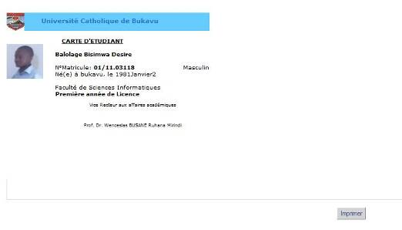

Fig28. Aperçu d’une Carte d’étudiant à imprimer

3. module inscription d’un nouveau Candidat

P a g e | 26

Les nouveaux candidats sont invités à remplir le formulaire d’inscription dès la page d’accueil, ils ne possèdent aucun droit car ne disposant pas d’un compte d’accès sur le site

a) Indentification
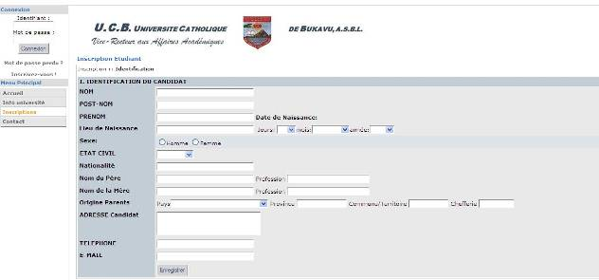

Fig29. Formulaire d’inscription : identification

b) Etudes Humanité :
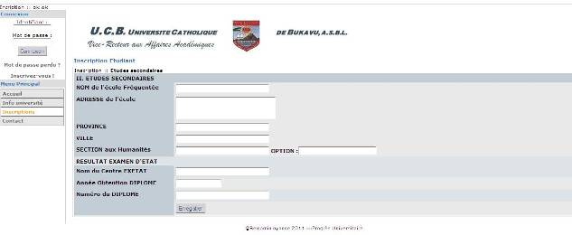

Fig30. Formulaire d’inscription : scolarité

C) Prise en Charge si tuteur sélectionné

P a g e | 27
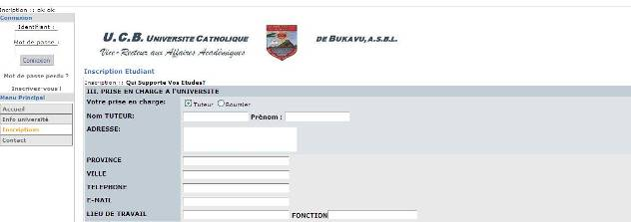

Fig31. Formulaire d’inscription : info TUTEUR

Si Bousier sélectionné
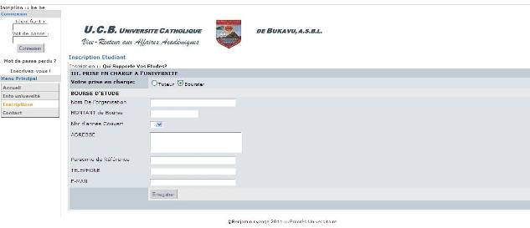

Fig32. Formulaire d’inscription : si étudiant est Boursier d) occupation après les humanités si Oui sélectionné
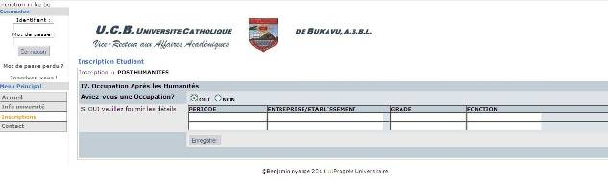

Fig33. Formulaire d’inscription : occupation Post secondaire

Celle-ci offre au candidat uns table où il peut fournir les données sur l’entreprise où il a eu à

P a g e | 28

travailler, la fonction qu’il a occupée ainsi que la période de logiciel

e)cursus académique si Oui sélectionné
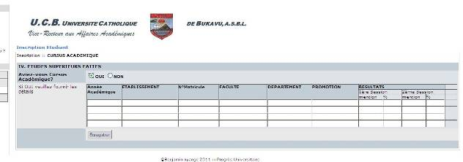

Fig. 34. Formulaire d’inscription cursus académique

Cette page de cursus sera actualisée au fur et à mesure que l’étudiant change de promotion par inscription au Rôle.

- choix promotion par liste
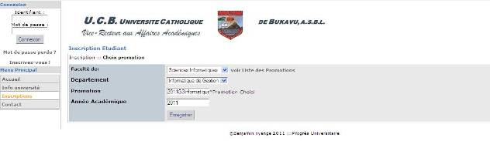

Fig35. Formulaire d’inscription : choix de la promotion

Cette page offre plusieurs possibilités de choix d’une faculté et d’une promotion à sélectionner

g) déclaration et agrément au ROI

P a g e | 29
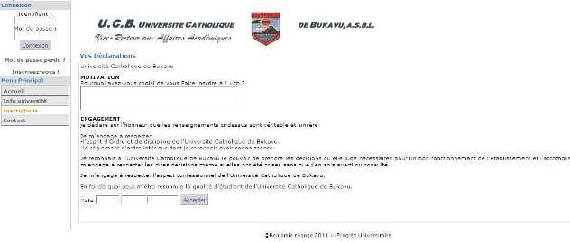

Fig36. Formulaire d’inscription : engagement au ROI

4. module de gestion des dossiers étudiant.

Les étudiants disposant d’un compte et mot de passe peuvent accéder à leur module dédié suivant les cas d’utilisation :

Après login la page du profil étudiant s’ouvre

P a g e | 30

4.1 Profil de l’étudiant

Fig37. Profil étudiant : identification

L’étudiant peut ainsi actualiser son profil en cas des données manquantes, renouveler son
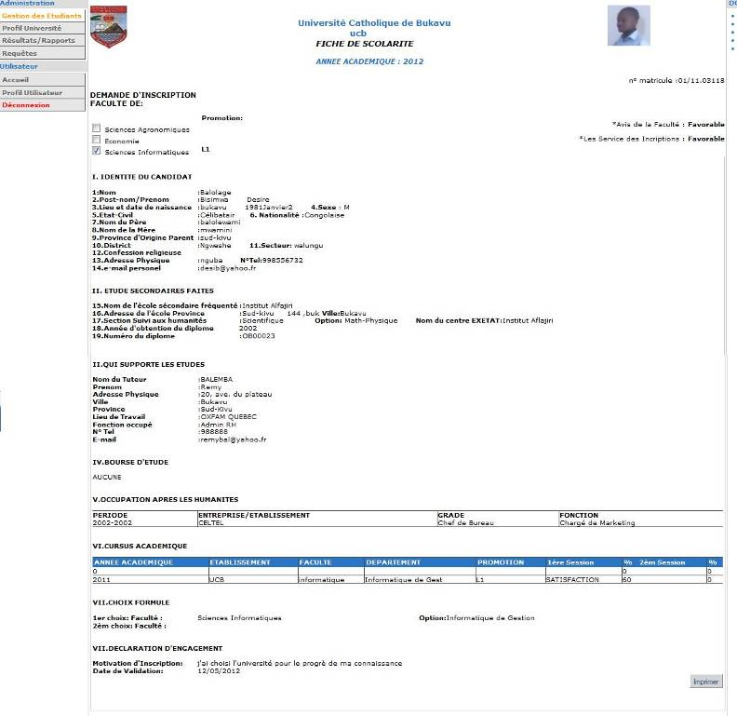
P a g e | 31

inscription au Rôle

Soumettre des requêtes pour des documents (relevé des cotes, attestations ou carte d’étudiant), et ses cotes d’une session d’examen.

4.2Demande de document
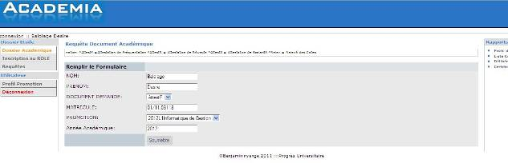

Fig38. Formulaire de demande d’un document

Le formulaire de demande est rempli automatiquement laissant le choix à la sélection du document car les informations sur l’étudiant ont été capturées par la balise $_SESSION pendant son Login

5. Le module de délibération

De même que l’accès de l’appariteur, les doyens de facultés ont le privilège d’actualiser les cotes après une session d’examen pour chacune des promotions de leur faculté

Cette actualisation permettra aux différent utilisateurs selon leur droit de voir les résultats comme le cas de l’appariteur qui peut voir suivant la requête délibération d’une promotion quelconque , lui permettant d’imprimer le relevé de cote d’un étudiant ,la décision de délibération est réservé au

Jury .

P a g e | 32

5.1. Délibération sélection multicritère
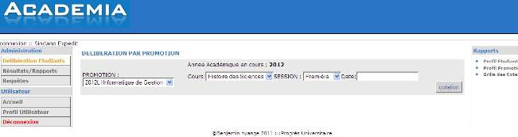

Fig39. Sélection de la promotion à coter

Suite à l’accès avec le compte Doyen à la page délibération, la promotion à délibérer ressort d’une liste déroulante, le cas de la figure, où la promotion L1 informatique 2012. Il est de signaler qu’un tri sur le choix des promotions est appliqué suivant l’année Académique en cours (initialisée) d’où la liste de choix ne prendra que les promotions de 2012.

La liste des cours ainsi que la pondération telles qu’ils ont été enregistrées pour cette promotion apparaissent automatiquement.

Suite au choix de la session à délibérer et la date de délibération l’utilisateur pourra alors valider sa requête sur appuis au bouton Cotation afin d’afficher la liste des étudiants et permettre ainsi leur cotation.

a) Grille de cotation des étudiants
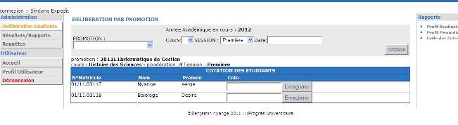

Fig40. Grille de Cotation d’une session

Le cas présenté sur cette figure de requête, montre comment les cotes des étudiants sont introduites et enregistrées pour chacun selon la note qu’il a obtenu pour ce cour d’Histoire des

Sciences.

P a g e | 33

La même opération sera appliquée aux autres cours de cette promotion.

Les données sont ainsi stockées dans la table « cote cours » de la base SQL.

a) Grille des cotes
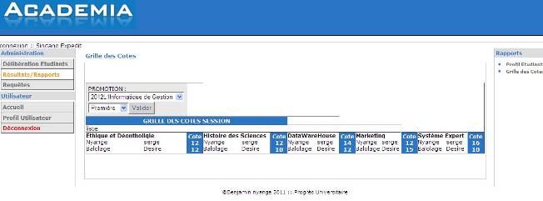

Cet état de sortie présente uniquement les notes de l’étudiant pour différents cours et session d’examen permettant au Jury de préparer les documents pour la délibération.

b) Grille de délibération :
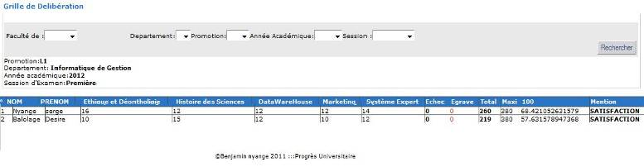
P a g e | 34

6. Comptabilité et caisse
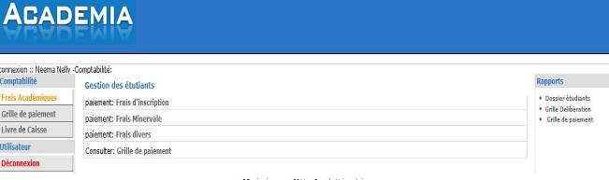

La caisse ayant dans ses attributions de réceptionner les Frais académiques des étudiants en collaboration avec d’autres service pour le cursus parmi ces frais nous avons : frais d’inscription, scolarité, etc.

Une fois le comptable accède au logiciel il aura le pouvoir d’enregistrer les frais d’inscription, de scolarité (minerval) et autres, il aura les possibilités de voir le profil de paiement de chaque étudiant et pourra accéder à l’historique des grille de paiement pour différentes promotions de l’université ou institut supérieur

a) Paiement des frais d’inscription
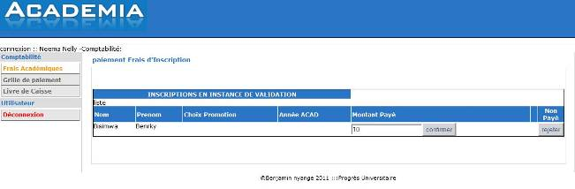

Une fois un étudiant a pris son inscription la caisse doit valider son paiement afin que l’appariteur principale puisse accepter l’étudiant.

P a g e | 35

b) Paiement des frais de Minerval
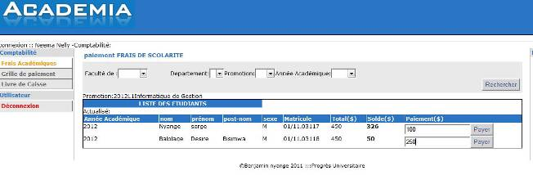

Lorsqu’un étudiant souhaite payer une tranche des frais de scolarité il est identifié par sa promotion, le comptable peut enregistrer le différent montant payé qui génère de façon automatique le solde restant à payer.

c)GRILLE DE PAIEMENT - FRAIS ACADEMIQUES
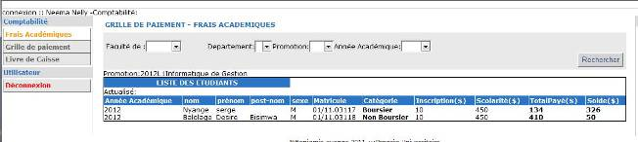

La grille de paiement montre la situation de paie pour chaque étudiant selon sa promotion les différents frais d’inscription de scolarité sont repris en pondéré tout en dégageant le solde restant pour chaque étudiant

d) Finance et litige
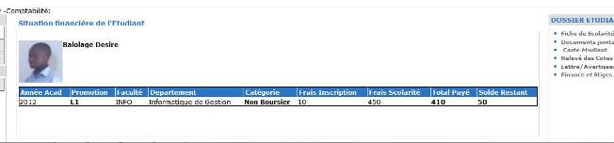

Lorsqu’on accède au profil d’un étudiant à gauche nous trouvons l’onglet Finance et litige qui présente la situation de l’étudiant pour divers frais payés.

P a g e | 36

MISE EN PLACE DU LOGICIEL

Calendrier des activités et sommaires Budgétaire

 | TACHES / SOUS-TACHES |  |  | PLAN DE TRAVAIL
 |  | Durée | Prix ($) | Jalons
Cout de possession du Logiciel |  |  | 3000
 | ACTIVITE 1 : TRAVAUX D’INSTALLATION DU PROGRAMME
Tâche 1.1 : Installation du Logiciel et |  | 3jours | 300 | Logiciel Accessibles près à l’utilisation :
initialisation des Profils université ou institut |  |  |  | Les utilisateurs en réseau Local (sans fil,
supérieur en Réseau Local et Création des |  |  |  | Câble ou Mono poste) accèdent au logiciel
Comptes Utilisateurs |  |  |  | installe sur un Ordinateur central
 |  |  |  | généralement à l’apparitorat centrale.
Tâche 1.2 Révision du model de Fiches et |  | 5jours | 400 | Attestation, Relevé des cotes, carte
documents utilisés par l’université ou institut |  |  |  | d’étudiants, etc. sont conformes aux
supérieur dans la gestion des étudiants |  |  |  | Model utilise par l’université,
 | ACTIVITE 2: FORMATION ET ACCOMPAGNEMENT DES UTILISATEURS DANS LA GESTION ET LA MISE EN ŒUVRE
Tâche 2 .1 : Formation des intervenants |  | 5jours | 100 | - Maitriser la gestion des étudiants,
principaux dans la gestion des données |  |  |  | -Archivages des documents
(appariteurs, doyens, Académique,) |  |  |  | -Validation d’une requête de document et
 |  |  |  | impression
 |  |  |  | -Suivi des Promotions (génération des
 |  |  |  | tables Listes d’étudiants, Délibération, etc.)
Tâche2.2 : Formation des secrétaires de faculté |  | 3 Jours | 100 | -Actualisation des dossiers d’un étudiant,
s et autres membre du corps académique dans |  |  |  | -Soumission d’une requête de document
l’utilisation du logiciel |  |  |  | -Impression de la Carte d’étudiants
Tache 2.3: comptabilité, Administration, Rectorat |  | 3 jours | 100 | - Maitriser le Journal de Caisse
de l’université |  |  |  | - Génération des Reçu Electronique,
 |  |  |  | Archivage et Impression
 |  |  |  | -Aperçu Situation Mensuelle, Annuel de
 |  |  |  | Ressources Budgétaire
Tâche 8 : Evaluation finale du logiciel |  | 2 jours |  | Rapport final des travaux
TOTAL IMPLEMENTATION |  |  | 4000 USD

P a g e | 37

Contact :

Ir. Benjamin Nyange

Ingénieur en Informatique de Gestion

Bukavu -RDCongo Tel: +234819810570;

e-mail:nyangebenj@yahoo.fr

